TRƯỜNG ĐẠI HỌC GIAO THÔNG VẬN TẢI
PHÂN HIỆU TẠI TP. HỒ CHÍ MINH

BỘ MÔN CÔNG NGHỆ THÔNG TIN
BÁO CÁO BÀI TẬP LỚN
MÔN: THIẾT KẾ WEB
ĐỀ TÀI: THIẾT KẾ TRANG WEB HỌC TIẾNG ANH TRỰC TUYẾN
Sinh viên thực hiện:
Nguyễn Thành Huy MSSV: 6551071034
Nguyễn Phạm Đình Mẫn MSSV: 6551071052
Huỳnh Vũ Huy Khang MSSV: 6551071044
Bùi Thế Khiêm MSSV: 6551071046
Nguyễn Trọng Hiểu MSSV: 6551071029
Lớp : CQ.65.CNTT
Khoá : 65
TP.Hồ Chí Minh, năm 2025
TRƯỜNG ĐẠI HỌC GIAO THÔNG VẬN TẢI
PHÂN HIỆU TẠI TP. HỒ CHÍ MINH
BỘ MÔN CÔNG NGHỆ THÔNG TIN
BÁO CÁO BÀI TẬP LỚN
MÔN: THIẾT KẾ WEB
ĐỀ TÀI: THIẾT KẾ TRANG WEB HỌC TIẾNG ANH TRỰC TUYẾN
Sinh viên thực hiện:
Nguyễn Thành Huy MSSV: 6551071034
Nguyễn Phạm Đình Mẫn MSSV: 6551071052
Huỳnh Vũ Huy Khang MSSV: 6551071044
Bùi Thế Khiêm MSSV: 6551071046
Nguyễn Trọng Hiểu MSSV: 6551071029
Lớp : CQ.65.CNTT
Khoá : 65
TP.Hồ Chí Minh, năm 2025
NHẬN XÉT CỦA GIÁO VIÊN HƯỚNG DẪN

TpHCM, ngày …... tháng …… năm……
Giáo viên hướng dẫn

NHẬN XÉT CỦA GIÁO VIÊN PHẢN BIỆN

TpHCM, ngày …... tháng …… năm……
Giáo viên hướng dẫn

LỜI CẢM ƠN
Lời nói đầu tiên, nhóm em xin gửi tới Quý Thầy Cô Bộ Môn Công Nghệ Thông Tin Trường Đại Học Phân Hiệu Giao Thông Vận Tải tại Thành Phố Hồ Chí Minh lời chúc sức khỏe và lời cảm ơn sâu sắc nhất.
Trước tiên, nhóm em xin cảm ơn nhà trường đã tạo điều kiện cơ sở vật chất tốt nhất để nhóm em có thể hoàn thành tốt bài báo cáo này.
Đặc biệt, nhóm em xin gửi lời cảm ơn chân thành thầy Nguyễn Thiện Dương đã nhiệt tình hướng dẫn, hỗ trợ và truyền đạt những kiến thức quý báo nhất trong quá trình thực hiện bài báo cáo này. Điều đó đã giúp cho nhóm em có thêm nhiều kiến thức bổ ích, trau dồi và rèn luyện thêm nhiều kĩ năng quan trọng. Nhờ vậy nhóm em có cái nhìn sâu sắc hơn về đề tài “THIẾT KẾ TRANG WEB HỌC TIẾNG ANH TRỰC TUYẾN” nói riêng và môn học này nói chung.
Do những giới hạn về kiến thức, đồng thời bản thân nhóm em cũng thiếu kinh nghiệm trong việc thực hiện bao cáo vì vậy khó có thể tránh khỏi những thiếu sót. Nhóm em kính mong sự chỉ dẫn, nhận xét và đóng góp đến từ Thầy để bài báo cáo này có thể hoàn thiện hơn nữa.
Lời cuối cùng, nhóm em xin kính chúc Thầy Cô Bộ Môn Công Nghệ Thông Tin Trường Đại Học Phân Hiệu Giao Thông Vận Tải tại Thành Phố Hồ Chí Minh và đặc biệt là thầy Nguyễn Thiện Dương sẽ luôn có thật nhiều sức khỏe, hạnh phúc và thành công hơn nữa.
Nhóm em xin chân thành cảm ơn!.
TRƯỜNG ĐẠI HỌC GIAO THÔNG VẬN TẢI CỘNG HÒA XÃ HỘI CHỦ NGHIÃ VIỆT NAM
PHÂN HIỆU TẠI THÀNH PHỐ HỒ CHÍ MINH Độc lập – Tự do – Hạnh phúc

ĐỀ CƯƠNG CHI TIẾT
BỘ MÔN: CÔNG NGHỆ THÔNG TIN
-------***-------

Mã sinh viên: 6551071029 Họ tên SV: Nguyễn Trọng Hiểu
Mã sinh viên: 6551071034 Họ tên SV: Nguyễn Thành Huy
Mã sinh viên: 6551071044 Họ tên SV: Huỳnh Vũ Huy Khang
Mã sinh viên: 6551071046 Họ tên SV: Bùi Thế Khiêm
Mã sinh viên: 6551071052 Họ tên SV: Nguyễn Phạm Đình Mẫn
Khóa: 65 Lớp: Công Nghệ thông tin

- Tên đề tài:
Thiết kế trang Web học tiếng anh trực tuyến
- Mục đích thực hiện
Tiếng Anh ngày càng quan trọng trong học tập và công việc, trong khi nhu cầu dịch thuật nhanh, dễ sử dụng ngày càng cao. Nhiều công cụ hiện có còn phức tạp hoặc chưa phù hợp với người học cơ bản. Vì vậy, tôi chọn đề tài thiết kế trang web tiếng Anh nhằm tạo ra một công cụ dịch Anh–Việt đơn giản, trực quan và hỗ trợ người dùng và những người học tiếng anh hiệu quả hơn.
- Mục tiêu thực hiện
Đề tài được thực hiện với các mục tiêu sau:
- Xây dựng chức năng dịch Anh – Việt và Việt – Anh: Đảm bảo giao diện đơn giản, tốc độ xử lý nhanh và hiển thị kết quả rõ ràng.
- Phát triển mục bài tập tiếng Anh: Cung cấp các dạng bài luyện tập cơ bản như từ vựng, ngữ pháp và câu, giúp người dùng rèn luyện trực tiếp trên web.
- Tạo chức năng tra cứu ngữ pháp: Cho phép người dùng tra cứu các chủ điểm ngữ pháp thông dụng kèm ví dụ minh họa.
- Tích hợp chức năng kiểm tra và sửa lỗi tiếng Anh: Hỗ trợ người dùng phát hiện lỗi từ vựng, ngữ pháp và gợi ý câu viết đúng.
- Hoàn thiện giao diện trực quan, dễ sử dụng: Đảm bảo website hoạt động ổn định trên các thiết bị và mang lại trải nghiệm mượt mà cho người dùng.
- Nội dung và phạm vi đề tài
Đề tài tập trung vào việc xây dựng một trang web hỗ trợ học tiếng Anh, giải quyết nhu cầu dịch thuật, luyện tập, tra cứu ngữ pháp và sửa lỗi tiếng Anh cho người dùng. Lĩnh vực nghiên cứu thuộc nhóm ứng dụng công nghệ web trong giáo dục ngôn ngữ.
4.1. Phạm vi của đề tài
- Phát triển website với các chức năng cơ bản liên quan đến việc học tiếng Anh.
- Không mở rộng sang các hệ thống phức tạp như quản lý tài khoản nâng cao, lưu trữ dữ liệu lớn hay phân tích ngôn ngữ chuyên sâu.
- Tập trung vào giao diện đơn giản, dễ sử dụng và hoạt động tốt trên trình duyệt.
Input và Output của bài toán
- Input:
  - Văn bản người dùng nhập vào để dịch hoặc kiểm tra lỗi.
  - Từ khóa hoặc chủ đề ngữ pháp cần tra cứu.
  - Yêu cầu chọn dạng bài tập hoặc nhập câu trả lời.
- Output:
  - Kết quả dịch Anh–Việt hoặc Việt–Anh.
  - Gợi ý sửa lỗi ngữ pháp, từ vựng và cấu trúc câu.
  - Thông tin chi tiết về chủ điểm ngữ pháp được tra cứu.
  - Kết quả kiểm tra bài tập và phản hồi đúng/sai.
4.2. Nội dung và công việc thực hiện
- Phân tích yêu cầu: Xác định nhu cầu người dùng, các chức năng chính và cách thức hoạt động của từng module trên website.
- Thiết kế giao diện (UI/UX): Xây dựng bố cục website, thiết kế trang dịch, trang bài tập, trang tra ngữ pháp và trang sửa lỗi.
- Phát triển chức năng dịch thuật: Tích hợp API hoặc viết thuật toán xử lý để chuyển đổi văn bản giữa Anh và Việt.
- Xây dựng hệ thống bài tập: Thiết kế các dạng bài như: điền từ, trắc nghiệm, sửa câu, kiểm tra từ vựng.
- Tạo module tra cứu ngữ pháp: Xây dựng kho ngữ pháp cơ bản có ví dụ minh họa và giao diện tìm kiếm.
- Phát triển chức năng kiểm tra – sửa lỗi tiếng Anh: Áp dụng thuật toán hoặc API để phát hiện lỗi và đề xuất cách viết đúng.
- Kiểm thử và hoàn thiện: Đánh giá hiệu năng, kiểm tra lỗi và tối ưu website để hoạt động ổn định.
- Phương pháp thực hiện
Để triển khai đề tài, các công nghệ, ngôn ngữ lập trình và phương pháp kỹ thuật sau được sử dụng:
5.1. Công nghệ và nền tảng
- GitHub
Dùng để lưu trữ mã nguồn, quản lý phiên bản và phối hợp chỉnh sửa trong quá trình phát triển website.
- HTML (HyperText Markup Language): Xây dựng cấu trúc và nội dung chính cho các trang web.
- CSS (Cascading Style Sheets): Thiết kế giao diện, định dạng bố cục, màu sắc và tạo tính thẩm mỹ cho website.
- JavaScript
Xử lý các chức năng tương tác phía người dùng như kiểm tra dữ liệu, thực hiện gọi API và hiển thị kết quả động trên giao diện.
- PHP
Ngôn ngữ lập trình backend để xử lý dữ liệu trên máy chủ, kết nối API hoặc giao tiếp giữa frontend và server.
5.2. API và xử lý dữ liệu
- Sử dụng API dịch thuật hoặc các API hỗ trợ ngữ pháp – sửa lỗi tiếng Anh để thực hiện các chức năng chính như dịch văn bản, sửa lỗi và kiểm tra câu.
- Gửi yêu cầu từ JavaScript → nhận dữ liệu từ API → xử lý và hiển thị kết quả cho người dùng.
5.3. Thuật toán và mô hình áp dụng
- Thuật toán so khớp dữ liệu: dùng cho chức năng bài tập (so sánh đáp án với input).
- Mô hình request–response: giữa JavaScript và API để xử lý dịch thuật, sửa lỗi.
- Xử lý backend bằng PHP: thực hiện nhận request, chuyển tiếp dữ liệu, hoặc xử lý bảo mật khi cần.
5.4. Quy trình thực hiện
- Phân tích yêu cầu: xác định các chức năng dịch, bài tập, tra ngữ pháp và sửa lỗi.
- Thiết kế giao diện (HTML + CSS): tạo bố cục web thân thiện, dễ sử dụng.
- Phát triển chức năng (JavaScript + API): triển khai các thao tác dịch và xử lý dữ liệu thời gian thực.
- Xây dựng phần backend bằng PHP: quản lý xử lý dữ liệu và kết nối API nếu cần bảo mật thông tin.
- Kiểm thử và tối ưu: test từng chức năng, sửa lỗi và tối ưu trải nghiệm người dùng.
- Các kết quả chính dự kiến sẽ đạt được và ứng dụng
Sau khi hoàn thành đề tài, hệ thống trang web tiếng Anh dự kiến đạt được các kết quả sau:
- Xây dựng được một website hoạt động ổn định giao diện thân thiện, dễ sử dụng và chạy tốt trên các trình duyệt phổ biến.
- Hoàn thiện chức năng dịch Anh – Việt và Việt – Anh cho phép người dùng nhập văn bản và nhận kết quả dịch nhanh, chính xác thông qua API.
- Triển khai hệ thống bài tập tiếng Anh bao gồm các dạng bài tập cơ bản như từ vựng, ngữ pháp, điền từ và trắc nghiệm kèm phản hồi đúng/sai.
- Tạo chức năng tra cứu ngữ pháp cho phép người dùng tìm kiếm các chủ điểm ngữ pháp cùng ví dụ minh họa.
- Tích hợp công cụ sửa lỗi tiếng Anh phát hiện và gợi ý chỉnh sửa lỗi ngữ pháp, từ vựng và cấu trúc câu.
- Hoạt động mượt mà giữa frontend và backend JavaScript xử lý giao diện, PHP xử lý request và API toàn bộ hệ thống hoạt động tương tác nhịp nhàng.
- Lưu trữ mã nguồn đầy đủ trên GitHub giúp quản lý phiên bản, theo dõi tiến độ và có thể phát triển mở rộng trong tương lai.
Ngày … tháng … năm …  Trưởng BM Công nghệ Thông tin | Đã giao nhiệm vụ TKTN  Giáo viên hướng dẫn

MỤC LỤC
LỜI CẢM ƠN i
MỤC LỤC vii
DANH MỤC HÌNH ẢNH x
DANH MỤC CHỮ VIẾT TẮT xi
CHƯƠNG 1: MỞ ĐẦU 1
1.1. Giới thiệu đề tài: 1
1.2. Lý do chọn đề tài: 1
1.3. Mục tiêu đề tài 2
1.4. Mục đích nghiên cứu 2
1.5. Đối tượng nghiên cứu 2
1.6. Phạm vi nghiên cứu 2
1.7. Phương pháp nghiên cứu 3
1.8. Ý nghĩa thực tiễn của đề tài 3
1.9. Cấu trúc cuốn báo cáo đồ án 3
CHƯƠNG 2: CƠ SỞ LÝ THUYẾT VÀ THỰC NGHIỆM 4
2.1. Cơ sở lý thuyết chung: 4
2.2. Các sản phẩm và nghiên cứu liên quan: 4
2.3. Khảo sát công nghệ, nền tảng và mô hình sử dụng 5
2.3.1. HTML – Ngôn ngữ xây dựng cấu trúc trang web 5
2.3.2. CSS – Công nghệ định dạng và thiết kế giao diện 6
2.3.3. JavaScript – Ngôn ngữ xử lý phía người dùng 7
2.3.4. PHP – Ngôn ngữ xử lý phía máy chủ (Backend) 7
2.3.5. API dịch và API sửa lỗi tiếng Anh 8
2.3.6. GitHub – Quản lý mã nguồn và triển khai 10
2.3.7. Kiến trúc tổng thể của hệ thống 11
CHƯƠNG 3: PHÂN TÍCH VÀ THIẾT KẾ HỆ THỐNG 15
3.1. Giới thiệu chương. 15
3.2. Phân tích yêu cầu. 15
3.2.1. Yêu cầu chức năng. 15
3.2.2. Yêu cầu phi chức năng (Non-functional Requirements). 17
3.3. Mô hình nghiệp vụ. 18
3.3.1. Biểu đồ Use Case tổng quát. 18
3.3.2. Biểu đồ hoạt động (Activity Diagram). 18
3.3.3. Thiết kế chi tiết cơ sở dữ liệu (Data Dictionary) 21
3.4. Thiết kế giao diện người dùng (UI Design). 25
3.4.1. Giao diện trang chủ (Home Page). 25
3.4.2. Giao diện danh sách tính năng (Features Section). 26
3.4.3. Giao diện tra cứu từ điển (Dictionary Page). 27
3.4.4. Giao diện dịch văn bản (Translator Page). 28
3.4.5. Giao diện học ngữ pháp (Grammar Page). 29
3.4.6. Giao diện bài tập thực hành (Exercises Page). 30
3.4.7. Giao diện kiểm tra bài viết (Writing Checker Page) 31
3.4.8. Giao diện đăng nhập (Login Page) 32
3.4.9. Giao diện đăng ký (Register Page) 33
CHƯƠNG 4: XÂY DỰNG VÀ TRIỂN KHAI HỆ THỐNG 35
4.1. Giới thiệu chương 35
4.2. Môi trường và công nghệ phát triển. 35
4.2.1. Công nghệ giao diện (Front-end). 35
4.2.2. Công nghệ Back-end. 36
4.2.3. Cơ sở dữ liệu (Database). 36
4.3. Quy trình xây dựng hệ thống. 37
4.3.1. Giai đoạn 1: Thiết kế giao diện (UI Design). 37
4.3.2. Giai đoạn 2: Xây dựng Front-end. 37
4.3.3. Giai đoạn 3: Xây dựng Back-end. 37
4.3.4. Giai đoạn 4: Kiểm thử hệ thống (Testing). 38
4.4. Triển khai hệ thống. 43
4.4.1. Kiến trúc triển khai (Deployment Architecture). 43
4.4.2. Triển khai Front-end. 44
4.4.3. Triển khai Back-end. 44
4.4.4. Triển khai cơ sở dữ liệu. 45
4.5. Tích hợp hệ thống. 45
4.6. Vận hành và bảo trì. 46
4.6.1. Vận hành hệ thống. 46
4.6.2. Bảo trì. 46
CHƯƠNG 5: KẾT QUẢ 47
5.1. Kết quả đạt được. 47
5.1.1. Về mặt lý thuyết. 47
5.1.2. Về mặt thực nghiệm 47
5.2. Hạn chế còn tồn đọng 48
5.3. Hướng phát triển trong tương lai 48
TÀI LIỆU THAM KHẢO 50
QUẢN LÝ ĐỀ TÀI TRÊN GITHUB VÀ HOST 51

DANH MỤC HÌNH ẢNH
STT | Tên hình | Trang
1 | Hình 2.1. Biểu tượng công nghệ HTML5 | 5
2 | Hình 2.2. Biểu tượng công nghệ CSS3 | 6
3 | Hình 2.3. Mô hình hoạt động của RESTful API | 8
4 | Hình 2.4. Sơ đồ kiến trúc tổng thể hệ thống UTC2 Dictionary | 12
5 | Hình 3.1 Mô tả lưu đồ thuật toán xử lý chức năng Đăng nhập | 19
6 | Hình 3.2 Trình bày quy trình xử lý dịch thuật | 20
7 | Hình 3.3 Minh họa thuật toán kiểm tra ngữ pháp | 21
8 | Hình 3.4. Giao diện trang chủ | 26
9 | Hình 3.5. Giao diện danh sách tính năng | 27
10 | Hình 3.6. Giao diện tra cứu từ điển | 28
11 | Hình 3.7. Giao diện trang dịch văn bản | 29
12 | Hình 3.8. Giao diện trang ngữ pháp | 30
13 | Hình 3.9. Giao diện bài tập thực hành | 31
14 | Hình 3.10. Giao diện kiểm tra bài viết | 32
15 | Hình 3.11. Giao diện trang đăng nhập | 33
16 | Hình 3.12. Giao diện trang đăng ký | 34

DANH MỤC CHỮ VIẾT TẮT
STT | Từ viết tắt | Ý nghĩa
1 | HTML | HyperText Markup Language
2 | CSS | Cascading Style Sheets
3 | JS | JavaScript
4 | API | Application Programming Interface
5 | PHP | Hypertext Preprocessor
6 | UI/UX | User Interface/User Experience

CHƯƠNG 1: MỞ ĐẦU
  - Giới thiệu đề tài:
Trong những năm gần đây, nhu cầu học tiếng Anh của học sinh, sinh viên và người đi làm tăng mạnh do yêu cầu hội nhập quốc tế và cơ hội nghề nghiệp ngày càng mở rộng. Tuy nhiên, thực tế cho thấy nhiều người học vẫn gặp khó khăn khi tiếp cận các phương pháp học hiệu quả, phụ thuộc vào tài liệu rời rạc, ghi chép thủ công hoặc các ứng dụng không phù hợp với mục tiêu cá nhân. Điều này dẫn đến các hạn chế như: khó theo dõi tiến độ học tập, thiếu tính tương tác, khó tự luyện phát âm, không có hệ thống bài tập phù hợp và thiếu môi trường thực hành liên tục.
Sự phát triển mạnh mẽ của công nghệ thông tin, đặc biệt là các nền tảng web, tạo cơ hội để xây dựng những hệ thống hỗ trợ học tập trực tuyến thông minh và dễ sử dụng. Một website hỗ trợ học tiếng Anh giúp người học tiếp cận bài giảng, từ vựng, bài tập và công cụ luyện phát âm mọi lúc mọi nơi, đồng thời giúp tối ưu hóa quá trình tự học thông qua các tính năng cá nhân hóa.
Đề tài “Xây dựng trang web hỗ trợ học tiếng Anh” được thực hiện nhằm tạo ra một giải pháp học tập trực quan, linh hoạt, đáp ứng nhu cầu của nhiều đối tượng người học. Đồng thời, đây cũng là cơ hội để sinh viên vận dụng kiến thức về lập trình web, thiết kế giao diện, tối ưu trải nghiệm người dùng và tích hợp các công nghệ hiện đại vào một sản phẩm thực tiễn.
  - Lý do chọn đề tài:
- Xu hướng số hóa trong giáo dục: Việc dạy - học đang chuyển dịch mạnh mẽ sang môi trường trực tuyến; các nền tảng học tập điện tử, kho bài giảng số và ứng dụng tương tác ngày càng phổ biến. Một website hỗ trợ học tiếng Anh là phù hợp với xu hướng này và góp phần hiện đại hoá phương thức học tập.
- Hỗ trợ học tập cá nhân hóa và linh hoạt: Người học có thể truy cập nội dung mọi lúc, tự chọn lộ trình học phù hợp với trình độ và mục tiêu (nghe - nói - đọc - viết, từ vựng, ngữ pháp, luyện phát âm), từ đó nâng cao hiệu quả so với phương pháp học truyền thống.
- Tính thực tiễn cao và ứng dụng rộng rãi: Website có thể dùng cho nhiều đối tượng học sinh, sinh viên, người đi làm, trung tâm ngoại ngữ — và dễ mở rộng thành các module chuyên sâu (IELTS, TOEIC, giao tiếp doanh nghiệp, tiếng Anh thiếu nhi…).
- Phù hợp với kiến thức môn học và mục tiêu học tập của sinh viên:
Đề tài giúp sinh viên vận dụng và thực hành các kiến thức kỹ thuật đã học, cụ thể như:
•HTML, CSS, JavaScript
•Framework/CSS library (Bootstrap, Tailwind, v.v.)
•Tích hợp API
• Thiết kế giao diện người dùng (UI/UX) và tối ưu trải nghiệm (responsive design)
  - Mục tiêu đề tài
- Xây dựng website với giao diện rõ ràng, dễ sử dụng.
- Hoàn thiện các chức năng chính: dịch văn bản, tra cứu ngữ pháp, bài tập tiếng Anh và sửa lỗi.
- Áp dụng API và các công nghệ web vào thực tế.
- Đảm bảo hệ thống hoạt động ổn định và đáp ứng nhu cầu người học.
  - Mục đích nghiên cứu
- Tìm hiểu và ứng dụng kiến thức về lập trình web (HTML, CSS, JavaScript, PHP).
- Nghiên cứu cách tích hợp API vào website.
- Thử nghiệm và đánh giá hiệu quả của website trong việc hỗ trợ học tiếng Anh.
- Xây dựng sản phẩm có khả năng sử dụng thực tế.
  - Đối tượng nghiên cứu
Người học tiếng Anh từ cơ bản đến trung cấp. Các chức năng hỗ trợ ngôn ngữ như dịch thuật, ngữ pháp, bài tập và sửa lỗi. Các công nghệ phục vụ xây dựng ứng dụng web.
  - Phạm vi nghiên cứu
Phạm vi của đề tài tập trung vào việc xây dựng một website hỗ trợ học tiếng Anh với các chức năng cơ bản gồm dịch văn bản, làm bài tập, tra cứu ngữ pháp và kiểm tra – sửa lỗi. Hệ thống được triển khai ở mức độ demo, chạy trên trình duyệt và lưu trữ mã nguồn trên GitHub. Đề tài không mở rộng sang phát triển ứng dụng di động, không xây dựng hệ thống tài khoản phức tạp và không sử dụng cơ sở dữ liệu lớn.
  - Phương pháp nghiên cứu
Phương pháp nghiên cứu bao gồm thu thập tài liệu liên quan đến HTML, CSS, JavaScript, PHP và API; phân tích yêu cầu để xác định các chức năng chính của website; thiết kế giao diện và luồng xử lý; lập trình tích hợp API để hiện thực các chức năng dịch, bài tập và sửa lỗi; kiểm thử toàn bộ hệ thống và tối ưu hiệu suất hoạt động.
  - Ý nghĩa thực tiễn của đề tài
Ý nghĩa thực tiễn của đề tài thể hiện ở việc mang đến một công cụ hữu ích hỗ trợ người học tiếng Anh trong việc dịch thuật, luyện tập và tra cứu kiến thức. Sản phẩm giúp người dùng tiếp cận nội dung nhanh chóng và tiện lợi mà không cần cài đặt. Đối với sinh viên, đề tài giúp củng cố kỹ năng lập trình web, cách tích hợp API và xây dựng một ứng dụng có giá trị thực tế. Đồng thời, website có khả năng mở rộng để phát triển thành một nền tảng học tiếng Anh toàn diện hơn trong tương lai.
  - Cấu trúc cuốn báo cáo đồ án
Báo cáo được chia thành 5 chương:
- Chương 1 – Mở đầu
- Chương 2 – Cơ sở lý thuyết và thực nghiệm
- Chương 3 – Phân tích và thiết kế hệ thống
- Chương 4 – Xây dựng và triển khai hệ thống
- Chương 5 – Kết Luận

CHƯƠNG 2: CƠ SỞ LÝ THUYẾT VÀ THỰC NGHIỆM

2.1. Cơ sở lý thuyết chung:
Cơ sở lý thuyết của đề tài tập trung vào một số lĩnh vực chính như sau:
- Xử lý ngôn ngữ tự nhiên (NLP): Là lĩnh vực nghiên cứu giúp máy tính hiểu và xử lý dữ liệu ngôn ngữ của con người. NLP là nền tảng cho các chức năng dịch, phân tích câu và sửa lỗi tiếng Anh.
- Dịch máy (Machine Translation – MT): Sử dụng các mô hình như Seq2Seq, RNN, Transformer để dịch văn bản từ tiếng này sang tiếng khác. Các mô hình mới nhất hiện nay đều phát triển dựa trên kiến trúc Transformer với độ chính xác cao.
- Sửa lỗi và phân tích ngữ pháp: Áp dụng các phương pháp như kiểm tra chính tả (Spell Checking), phân tích cú pháp (Parsing), phát hiện lỗi ngữ pháp và đề xuất sửa (Grammatical Error Correction).

2.2. Các sản phẩm và nghiên cứu liên quan:
Một số sản phẩm tiêu biểu liên quan đến đề tài:
- Google Translate: hỗ trợ dịch nhanh nhưng không có chức năng sửa lỗi và giải thích ngữ pháp.
- Grammarly: mạnh về sửa ngữ pháp nhưng không hỗ trợ dịch và không hoàn toàn miễn phí.
- Duolingo: cung cấp bài tập đa dạng nhưng không hỗ trợ dịch hoặc kiểm tra lỗi nâng cao.
Đánh giá chung: Không có sản phẩm nào tích hợp đồng thời dịch – ngữ pháp – bài tập – sửa lỗi trong một nền tảng đơn giản. Đây chính là lý do đề tài này có giá trị thực tiễn và là đóng góp mới.

2.3. Khảo sát công nghệ, nền tảng và mô hình sử dụng
Phần này trình bày cụ thể từng công nghệ sẽ được sử dụng trong quá trình triển khai đề tài. Mục tiêu của phần khảo sát là đánh giá ưu – nhược điểm và lý do lựa chọn các công cụ phù hợp cho website hỗ trợ học tiếng Anh.

2.3.1. HTML – Ngôn ngữ xây dựng cấu trúc trang web
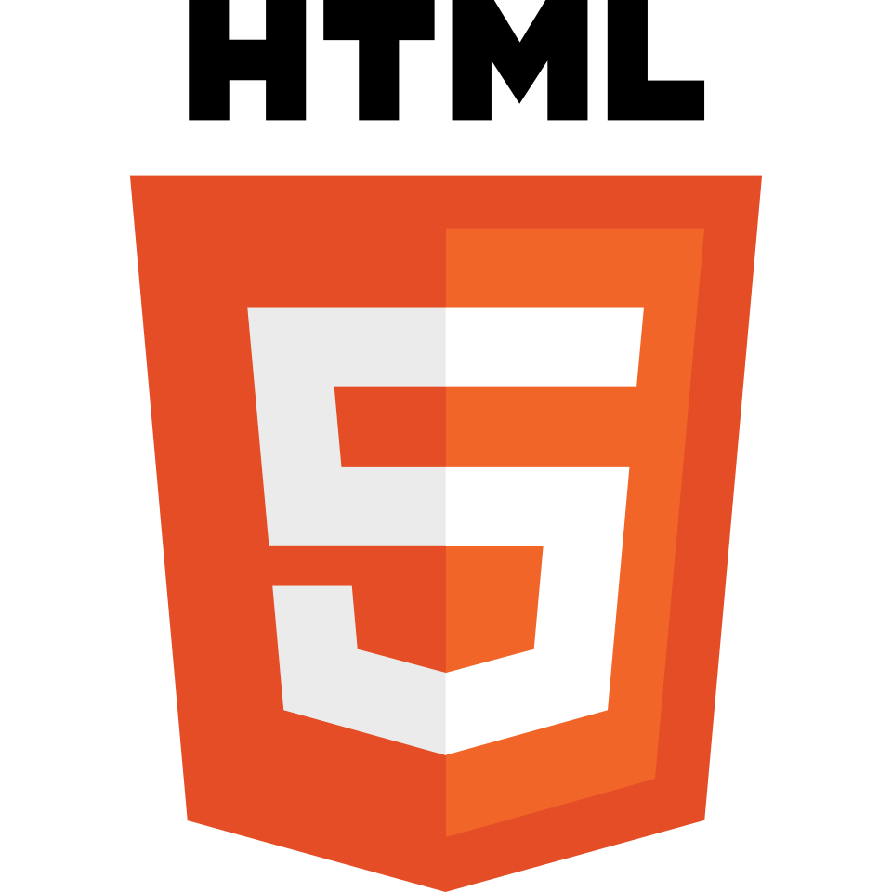
Hình 2.1. Biểu tượng công nghệ HTML5
HTML (HyperText Markup Language) là ngôn ngữ nền tảng để xây dựng bố cục và cấu trúc website. Trong đề tài, HTML được dùng để tạo các thành phần chính như:
- Khung giao diện chính của website
- Ô nhập văn bản để dịch hoặc kiểm tra ngữ pháp
- Khu vực hiển thị kết quả dịch, sửa lỗi
- Danh sách bài tập và nội dung lý thuyết tiếng Anh
- Các nút thao tác như “Dịch”, “Sửa lỗi”, “Làm bài tập”
HTML được lựa chọn vì:
- Dễ sử dụng, phổ biến
- Tương thích với mọi trình duyệt
- Hỗ trợ tốt khi kết hợp với CSS và JavaScript

2.3.2. CSS – Công nghệ định dạng và thiết kế giao diện

Hình 2.2. Biểu tượng công nghệ CSS3
CSS (Cascading Style Sheets) giúp website trở nên trực quan, khoa học và thân thiện với người dùng. Trong đề tài, CSS được dùng để:
- Xây dựng bố cục phù hợp (Grid/Flexbox)
- Thiết kế màu sắc và kiểu chữ
- Tạo độ thoáng, độ cân đối cho giao diện
- Thiết kế responsive để website hoạt động tốt trên nhiều kích thước màn hình
CSS đóng vai trò quan trọng để website không chỉ hoạt động tốt mà còn mang tính thẩm mỹ, dễ sử dụng cho người học.

2.3.3. JavaScript – Ngôn ngữ xử lý phía người dùng
JavaScript là thành phần cốt lõi để xử lý các thao tác tương tác trên website.
Trong đề tài, JavaScript có các nhiệm vụ chính:
- Gửi yêu cầu đến API dịch và API sửa lỗi
- Nhận kết quả từ PHP và hiển thị lên giao diện
- Xử lý dữ liệu đầu vào trước khi gửi đi
- Tạo các bài tập trắc nghiệm, điền từ, sửa câu…
- Tạo hiệu ứng chuyển trang, hiển thị – ẩn nội dung
JavaScript giúp website trở nên động, tăng trải nghiệm người dùng và giảm tải cho backend.

2.3.4. PHP – Ngôn ngữ xử lý phía máy chủ (Backend)
PHP được sử dụng ở backend để:
- Trung gian giữa JavaScript (frontend) và API
- Bảo vệ khóa API không bị lộ ra ngoài
- Xử lý logic liên quan đến dữ liệu nhạy cảm
- Kiểm soát luồng xử lý, đảm bảo tính ổn định
Lý do chọn PHP:
- Dễ triển khai trên mọi hosting
- Phù hợp với các website nhỏ – trung bình
- Tanganh, đơn giản, linh hoạt
- Tích hợp tốt với HTML/Javascript
PHP giúp hệ thống vận hành ổn định và đảm bảo tính bảo mật cơ bản cho khóa API.

2.3.5. API dịch và API sửa lỗi tiếng Anh
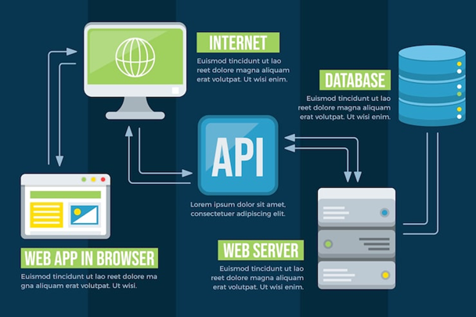
Hình 2.3. Mô hình hoạt động của RESTful API
API (Application Programming Interface) là tập hợp các quy tắc, giao thức cho phép hai hệ thống giao tiếp với nhau.
Trong đề tài, API đóng vai trò quan trọng để xử lý dữ liệu ngôn ngữ.
1) Khái niệm
API là "cầu nối" giúp:
- Frontend (JavaScript) gửi yêu cầu đến backend (PHP)
- Backend xử lý (gọi thuật toán, mô hình AI hoặc API bên ngoài)
- Trả kết quả về cho giao diện hiển thị.
API có thể là:
- API nội bộ (self-built): viết bằng PHP.
- API bên ngoài (third-party): ví dụ API dịch thuật, API kiểm tra ngữ pháp.
2) Nguyên lý hoạt động
API thường sử dụng giao thức HTTP/HTTPS, với các phương thức phổ biến như:
- GET: lấy dữ liệu
- POST: gửi dữ liệu
- PUT/Delete: cập nhật/xoá dữ liệu
Quy trình xử lý khi người dùng bấm nút “Dịch”:
- JavaScript thu thập dữ liệu văn bản.
- JavaScript gửi yêu cầu đến API bằng fetch() hoặc XMLHttpRequest.
- PHP nhận yêu cầu → xử lý hoặc gọi API AI bên ngoài.
- PHP trả JSON về lại cho JavaScript.
- JavaScript hiển thị kết quả dịch lên giao diện.
3) Lợi ích của API trong đề tài
- Tách biệt giao diện và xử lý logic → website dễ nâng cấp, sửa chữa.
- Bảo mật dữ liệu người dùng vì những phần xử lý quan trọng nằm ở backend.
- Dễ mở rộng:
  - Thêm API sửa lỗi ngữ pháp
  - API tạo bài tập
  - API gợi ý từ vựng
- Linh hoạt: có thể thay đổi mô hình AI bất kỳ lúc nào mà không phải viết lại giao diện.
4) Vai trò trong hệ thống đề tài
API là trung tâm xử lý dữ liệu ngôn ngữ, đóng vai trò:
- Nhận văn bản tiếng Anh
- Gọi mô hình xử lý (có thể là AI hoặc thuật toán tự viết)
- Trả về bản dịch hoặc câu đã sửa.
Không có API, website chỉ hiển thị giao diện và không thể xử lý bất kỳ tác vụ thông minh nào.

2.3.6. GitHub – Quản lý mã nguồn và triển khai
GitHub là một nền tảng lưu trữ mã nguồn dựa trên Git, hỗ trợ các nhóm phát triển phần mềm quản lý, theo dõi và phối hợp trong quá trình xây dựng sản phẩm.
1) Khái niệm
- GitHub sử dụng Git để theo dõi sự thay đổi của mã nguồn theo từng phiên bản (commit).
- Mỗi dự án được lưu dưới dạng một repository (repo).
- Người dùng có thể đẩy code (push), tải code (pull), hoặc tạo nhánh (branch) để phát triển tính năng mới.
2) Nguyên lý hoạt động
GitHub vận hành theo mô hình phân tán:
- Local repository: nơi lập trình viên viết code, commit trên máy cá nhân.
- Remote repository (GitHub): nơi lưu mã nguồn chung của toàn dự án.
- Push/Pull: các thao tác đồng bộ hóa giữa local và remote.
Quy trình cơ bản:
- Lập trình viên viết code → commit → push lên GitHub.
- Nếu nhiều người làm việc chung, mọi thay đổi đều được lưu lịch sử rõ ràng.
- Tránh xung đột nhờ cơ chế merge và pull request.
3) Vai trò của GitHub trong đề tài
Trong đề tài xây dựng website dịch thuật và sửa lỗi tiếng Anh:
- Lưu mã nguồn toàn bộ dự án: HTML, CSS, JS, PHP.
- Ghi lại tiến độ phát triển thông qua các commit.
- Dễ triển khai lên host nếu kết hợp GitHub Pages hoặc sync sang hosting thực.
- Làm tài liệu minh chứng cho báo cáo, thể hiện quá trình phát triển có kiểm soát.
GitHub giúp đề tài minh bạch, dễ kiểm tra, đồng thời tuân theo quy trình chuyên nghiệp trong phát triển phần mềm.

2.3.7. Kiến trúc tổng thể của hệ thống
Hệ thống được thiết kế theo mô hình Client – Server, đảm bảo khả năng xử lý nhanh, bảo mật, dễ mở rộng và phù hợp với yêu cầu xây dựng một website hỗ trợ học tiếng Anh. Toàn bộ kiến trúc gồm bốn lớp chính, mỗi lớp đảm nhận một vai trò riêng biệt nhưng phối hợp nhịp nhàng với nhau nhằm đảm bảo hệ thống hoạt động ổn định.
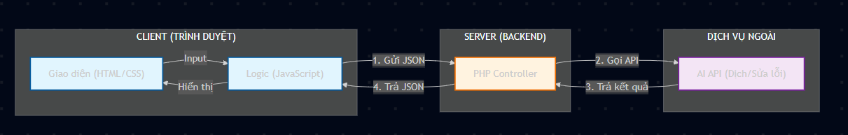
Hình 2.4. Sơ đồ kiến trúc tổng thể hệ thống UTC2 Dictionary
1. Lớp giao diện (Frontend)
Lớp giao diện là phần trực tiếp tương tác với người dùng, được xây dựng bằng HTML, CSS và JavaScript.
Vai trò chính:
- Hiển thị bố cục website, bao gồm ô nhập văn bản, khu vực kết quả, nút chức năng và các mục tra cứu.
- Tạo trải nghiệm thân thiện, dễ sử dụng thông qua bố cục hợp lý và thiết kế đẹp mắt.
- Thu nhận thao tác của người dùng như nhập văn bản, nhấn nút “Dịch”, “Sửa lỗi”, “Làm bài tập” và gửi yêu cầu xuống các lớp xử lý tiếp theo.
Lớp giao diện đóng vai trò như "mặt tiền" của hệ thống, đảm bảo người dùng có thể thao tác dễ dàng và trực quan.
2. Lớp xử lý phía trình duyệt (JS Logic)
Đây là lớp xử lý trung gian trên trình duyệt, đảm nhiệm phần logic hoạt động của người dùng.
Vai trò:
- Thu thập dữ liệu từ giao diện (ví dụ: đoạn văn người dùng nhập).
- Gửi yêu cầu đến file PHP thông qua phương thức fetch() hoặc AJAX.
- Nhận kết quả phản hồi từ PHP dưới dạng JSON.
- Cập nhật kết quả trực tiếp lên giao diện mà không cần tải lại trang.
JavaScript giúp hệ thống trở nên tương tác, nhanh chóng và trải nghiệm mượt mà hơn.
3. Lớp xử lý phía máy chủ (PHP Backend)
Đây là lớp xử lý ở phía server, đảm nhiệm phần nghiệp vụ chính và đóng vai trò trung gian giữa JavaScript và API.
Nhiệm vụ:
- Nhận dữ liệu do JavaScript gửi lên.
- Xử lý sơ bộ hoặc kiểm tra tính hợp lệ của dữ liệu.
- Kết nối đến API bên thứ ba để thực hiện dịch, phân tích ngữ pháp hoặc sửa lỗi.
- Bảo mật khóa API bằng cách không để lộ trực tiếp trên giao diện.
- Đóng gói kết quả nhận từ API thành dạng JSON và trả về cho JavaScript.
PHP đóng vai trò quan trọng giúp hệ thống an toàn và tách biệt rõ ràng giữa logic giao diện và logic xử lý ngữ nghĩa.
4. Lớp dịch vụ thông minh (AI API)
Đây là lớp đóng vai trò thực hiện các tác vụ quan trọng liên quan đến xử lý ngôn ngữ tự nhiên.
Chức năng:
- Dịch thuật Anh–Việt và Việt–Anh.
- Phân tích ngữ pháp, phát hiện các lỗi cấu trúc trong câu.
- Sửa lỗi tiếng Anh bao gồm ngữ pháp, từ vựng, chính tả.
- Trả kết quả về dạng dữ liệu có cấu trúc để PHP xử lý tiếp.
Lớp API chính là “bộ não” của hệ thống, thực hiện các thao tác nâng cao mà frontend hoặc PHP không thể tự làm được.
5. Quy trình luân chuyển dữ liệu trong hệ thống
Dữ liệu trong toàn bộ hệ thống di chuyển theo chu trình sau:
Người dùng → JavaScript → PHP → API → PHP → JavaScript → Hiển thị
Cụ thể:
- Người dùng nhập nội dung cần dịch hoặc cần sửa.
- JavaScript thu thập dữ liệu và gửi về server.
- PHP nhận yêu cầu và chuyển tiếp đến API tương ứng.
- API xử lý yêu cầu (dịch, sửa lỗi, phân tích) và trả kết quả về cho PHP.
- PHP tiếp tục xử lý và trả kết quả về cho JavaScript.
- JavaScript cập nhật nội dung lên giao diện.
- Người dùng nhận kết quả cuối cùng.
Quy trình này đảm bảo hệ thống rõ ràng, tách bạch, bảo mật và dễ nâng cấp trong tương lai (ví dụ: thêm chức năng kiểm tra phát âm, gợi ý từ vựng...).

CHƯƠNG 3: PHÂN TÍCH VÀ THIẾT KẾ HỆ THỐNG

3.1. Giới thiệu chương.
Chương này trình bày quá trình phân tích và thiết kế hệ thống cho ứng dụng UTC2 Dictionary, bao gồm phân tích yêu cầu chức năng, yêu cầu phi chức năng, mô hình nghiệp vụ, mô hình dữ liệu và đặc biệt là thiết kế giao diện người dùng (UI Design).
Phần cuối chương kèm theo hướng dẫn chèn hình ảnh giao diện vào báo cáo để đảm bảo tính thuyết phục và trực quan.

3.2. Phân tích yêu cầu.

3.2.1. Yêu cầu chức năng.
Hệ thống UTC2 Dictionary cung cấp các chức năng chính :
1. Từ điển Anh–Việt / Việt–Anh.
- Tra cứu 2 chiều.
- Hiển thị nghĩa, phát âm, ví dụ, từ đồng nghĩa.
- Cho phép chọn chế độ Anh–Anh.
2. Dịch văn bản (Translator).
- Nhập đoạn văn tiếng Anh hoặc tiếng Việt.
- Dịch tự động.
- Có chức năng hoán đổi ngôn ngữ.
3. Học ngữ pháp (Grammar).
- Danh sách các chủ đề ngữ pháp.
- Tìm kiếm theo từng chủ đề.
- Giải thích chi tiết theo chủ đề đã chọn.
- Ví dụ minh hoạ cho từng chủ đề.
- Mini quiz cho từng chủ điểm.
4. Bài tập thực hành (Exercises).
- Có thể tìm kiếm , chọn theo kỹ năng , mức độ.
- Bài tập từ vựng.
- Bài tập ngữ pháp.
- Bài đọc hiểu.
- Hiển thị mức độ (A1, A2, B1…).
- Chấm điểm và hiển thị kết quả tự động.
5. Kiểm tra bài viết (Writing Checker).
- Người dùng nhập đoạn văn.
- Hệ thống phát hiện lỗi.
- Hiển thị số câu – số từ – số lỗi.
- Gợi ý phiên bản sửa lỗi.
- Đưa ra lỗi sai trong đoạn văn chi tiết.
6. Đăng nhập / Đăng ký.
- Quản lý tài khoản người dùng.
- Ghi nhớ đăng nhập.
- Có thể tạo tài khoản mới.
- Xác thực bằng email và mật khẩu.

3.2.2. Yêu cầu phi chức năng (Non-functional Requirements).
Hệ thống UTC2 Dictionary ngoài các yêu cầu chức năng còn phải đáp ứng các yêu cầu phi chức năng nhằm đảm bảo hệ thống hoạt động ổn định, an toàn và mang lại trải nghiệm tốt cho người dùng. Các yêu cầu phi chức năng chính bao gồm:
1. Hiệu năng (Performance Requirements).
Hệ thống cần đảm bảo tốc độ xử lý nhanh, đặc biệt với các chức năng tra từ và dịch văn bản. Thời gian phản hồi của hệ thống khi người dùng thực hiện thao tác tra cứu hoặc dịch phải ngắn, lý tưởng là dưới 1 giây. Đồng thời, hệ thống phải duy trì hiệu năng ổn định ngay cả khi có nhiều người truy cập cùng lúc.
2. Bảo mật (Security Requirements).
Ứng dụng cần đảm bảo an toàn thông tin người dùng thông qua mã hóa mật khẩu và bảo vệ dữ liệu trong quá trình truyền tải. Ngoài ra, hệ thống phải ngăn chặn được các nguy cơ bảo mật phổ biến như SQL Injection, XSS, hoặc truy cập API trái phép. Chỉ người dùng đã xác thực mới có quyền truy cập vào các tính năng cá nhân hóa như lịch sử học và dữ liệu bài viết.
3. Khả năng mở rộng (Scalability Requirements).
Hệ thống cần có khả năng mở rộng trong tương lai, bao gồm mở rộng cơ sở dữ liệu từ điển, bổ sung thêm ngôn ngữ dịch, thêm nhiều chủ đề ngữ pháp hoặc bài tập mới mà không ảnh hưởng đến hiệu suất chung. Kiến trúc hệ thống phải cho phép nâng cấp hoặc tích hợp thêm các module mới một cách linh hoạt.
4. Tính thân thiện và dễ sử dụng (Usability Requirements).
Giao diện người dùng phải được thiết kế đơn giản, hiện đại và dễ thao tác. Màu sắc, bố cục, kích thước chữ cần rõ ràng, phù hợp cho cả người mới bắt đầu. Tất cả các chức năng chính phải dễ dàng truy cập từ menu điều hướng bao gồm tra cứu từ, dịch văn bản, ngữ pháp, bài tập và kiểm tra bài viết.
5. Khả năng tương thích đa nền tảng (Compatibility Requirements).
Hệ thống phải hoạt động tốt trên nhiều thiết bị khác nhau như máy tính, máy tính bảng và điện thoại di động. Giao diện cần đáp ứng tiêu chuẩn responsive, tự động điều chỉnh bố cục để phù hợp với màn hình người dùng.
6. Độ tin cậy và ổn định (Reliability Requirements).
Hệ thống phải hoạt động ổn định, hạn chế tối đa lỗi giao diện hoặc lỗi kết nối. Trong trường hợp xảy ra sự cố, hệ thống cần có cơ chế xử lý lỗi rõ ràng để không làm gián đoạn trải nghiệm của người dùng.

3.3. Mô hình nghiệp vụ.

3.3.1. Biểu đồ Use Case tổng quát.
Các tác nhân:
- Người dùng chưa đăng nhập
- Người dùng đã đăng nhập
- Quản trị viên
Use Cases chính:
- Tra cứu từ
- Dịch văn bản
- Học ngữ pháp
- Làm bài tập
- Kiểm tra bài viết
- Đăng nhập / Đăng ký
- Quản lý nội dung (Admin)

3.3.2. Biểu đồ hoạt động (Activity Diagram).
3.3.2.1 Quy trình đăng nhập
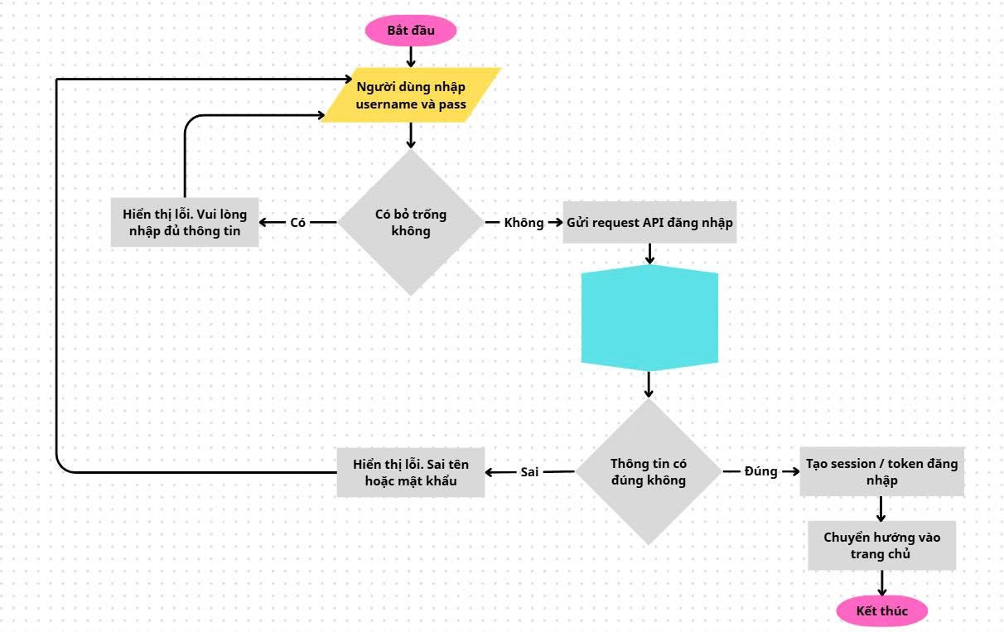
Hình 3.1 Mô tả lưu đồ thuật toán xử lý chức năng Đăng nhập

3.3.2.2. Quy trình dịch văn bản
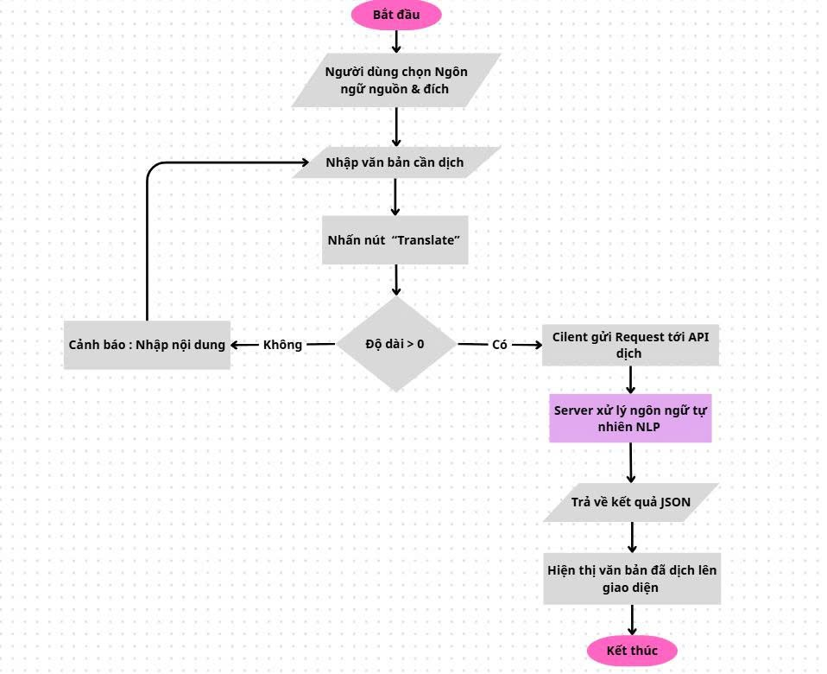
Hình 3.2 Trình bày quy trình xử lý dịch thuật
3.3.2.3. Quy trình kiểm tra ngữ pháp
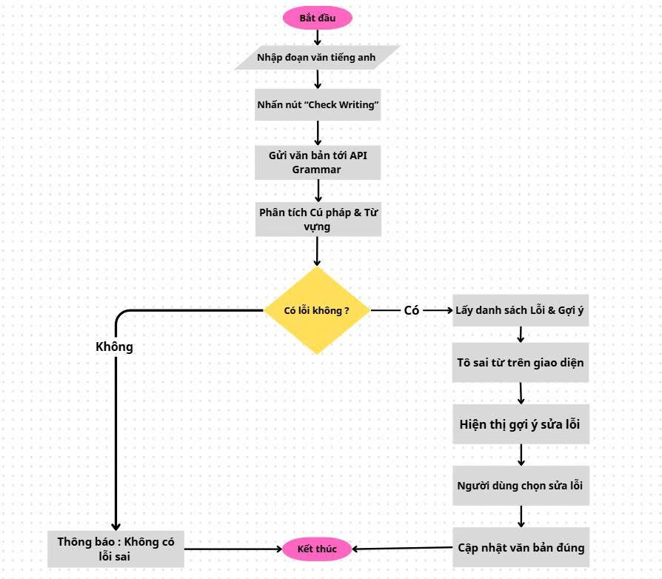
Hình 3.3 Minh họa thuật toán kiểm tra ngữ pháp

3.3.3. Thiết kế chi tiết cơ sở dữ liệu (Data Dictionary)
Để đảm bảo tính toàn vẹn và nhất quán của dữ liệu, hệ thống sử dụng cơ sở dữ liệu quan hệ với các bảng chi tiết sau:
a. Bảng Người dùng (users) Lưu trữ thông tin tài khoản và phân quyền người dùng.
STT | Tên trường | Kiểu dữ liệu | Độ dài | Ràng buộc | Mô tả
1 | user_id | INT | 11 | PK, Auto Increment | Mã định danh duy nhất của người dùng
2 | username | VARCHAR | 50 | Not Null, Unique | Tên đăng nhập
3 | password | VARCHAR | 255 | Not Null | Mật khẩu (được mã hóa hsh)
4 | email | VARCHAR | 100 | Not Null, Unique | Địa chỉ email để khôi phục
5 | full_name | VARCHAR | 100 | Null | Họ và tên hiển thị
6 | role | ENUM | - | Default 'user' | Quyền hạn (admin/user)
7 | created_at | TIMESTAMP | - | Default Current | Thời gian tạo tài khoản
b. Bảng Từ vựng (dictionary) Chứa dữ liệu từ điển Anh-Việt, bao gồm định nghĩa và ví dụ
STT | Tên trường | Kiểu dữ liệu | Độ dài | Ràng buộc | Mô tả
1 | word_id | INT | 11 | PK, Auto Increment | Mã từ vựng
2 | word | VARCHAR | 100 | Not Null, Index | Từ tiếng Anh gốc
3 | pronunciation | VARCHAR | 100 | Null | Phiên âm IPA
4 | meaning | TEXT | - | Not Null | Nghĩa tiếng Việt
5 | example_en | TEXT | - | Null | Ví dụ câu tiếng Anh
6 | example_vi | TEXT | - | Null | Nghĩa ví dụ tiếng Việt
7 | audio_url | VARCHAR | 255 | Null | Link file âm thanh phát âm

c. Bảng Bài học Ngữ pháp (grammar_lessons)
STT | Tên trường | Kiểu dữ liệu | Độ dài | Ràng buộc | Mô tả
1 | lesson_id | INT | 11 | PK, Auto Increment | Mã bài học
2 | title | VARCHAR | 200 | Not Null | Tên chủ điểm ngữ pháp
3 | content | LONGTEXT | - | Not Null | Nội dung bài học (HTML)
4 | level | VARCHAR | 20 | Default 'A1' | Cấp độ (A1, A2, B1...)
d. Bảng Lịch sử làm bài (user_progress)
STT | Tên trường | Kiểu dữ liệu | Ràng buộc | Mô tả
1 | progress_id | INT | PK, AI | Mã lịch sử
2 | user_id | INT | FK (users) | ID người dùng
3 | lesson_id | INT | FK (grammar) | ID bài học
4 | score | FLOAT | Check (0-10) | Điểm số đạt được
5 | completed_at | DATETIME | - | Thời gian hoàn thành

3.4. Thiết kế giao diện người dùng (UI Design).
Giao diện chính của hệ thống UTC2 Dictionary, bao gồm trang chủ, trang tra cứu từ điển, trang dịch văn bản, trang ngữ pháp, trang bài tập, trang kiểm tra bài viết và giao diện đăng nhập – đăng ký. Các giao diện được thiết kế nhằm đảm bảo tính trực quan, dễ sử dụng và mang lại trải nghiệm học tập hiệu quả cho người dùng. Đồng thời, thiết kế tuân theo phong cách hiện đại, màu sắc hài hòa và bố cục nhất quán giúp người dùng dễ dàng thao tác với các chức năng của hệ thống.

3.4.1. Giao diện trang chủ (Home Page).
Trang chủ là giao diện trung tâm, giới thiệu tổng quan về hệ thống UTC2 Dictionary và một số thanh điều hướng dẫn người người dùng đến các tính năng khác .
Nội dung chính :
- Giới thiệu tổng quan về UTC2 Dictionary.
- Giới thiệu ngắn về các chức năng chính.
- Các chức năng nổi bật được thể hiện dưới dạng card.
- Ấn “ Sử dụng ngay” để truy cập vào các chức năng chính.
Trang được thiết kế với giao diện, bố cục rõ ràng, giúp người dùng có thể tương tác dễ dàng. Ngoài ra, sử dụng Bootstrap để hiển thị tốt trên mọi thiết bị.
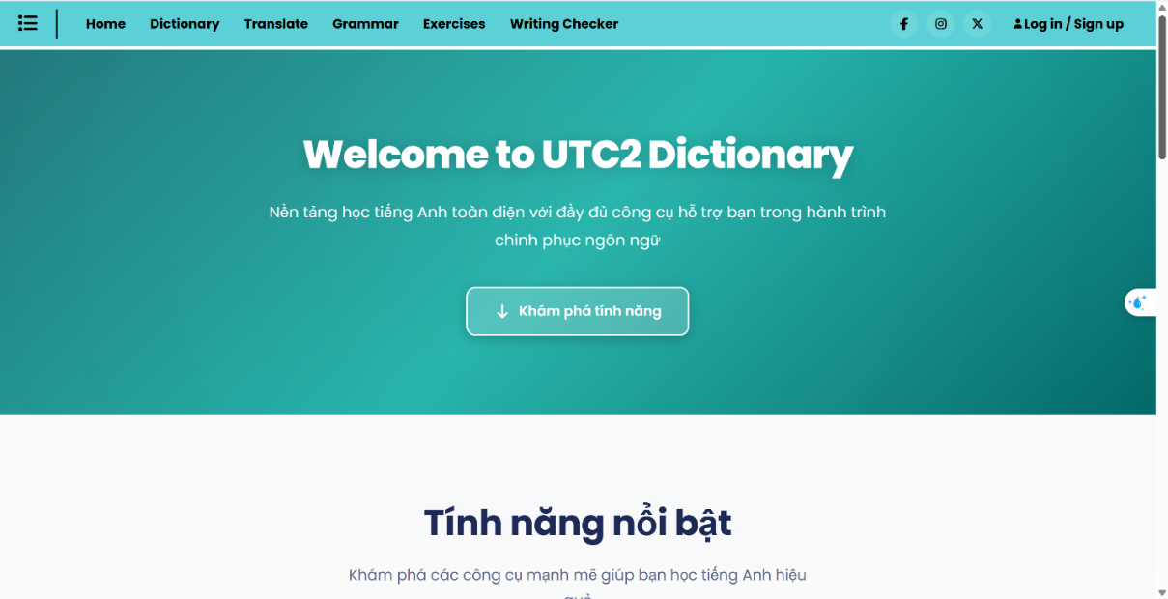
Hình 3.4. Giao diện trang chủ

3.4.2. Giao diện danh sách tính năng (Features Section).
Trang thể hiện 5 tính năng chính nổi bật của hệ thống:
- Từ điển.
- Dịch văn bản.
- Ngữ pháp.
- Bài tập.
- Kiểm tra bài viết.

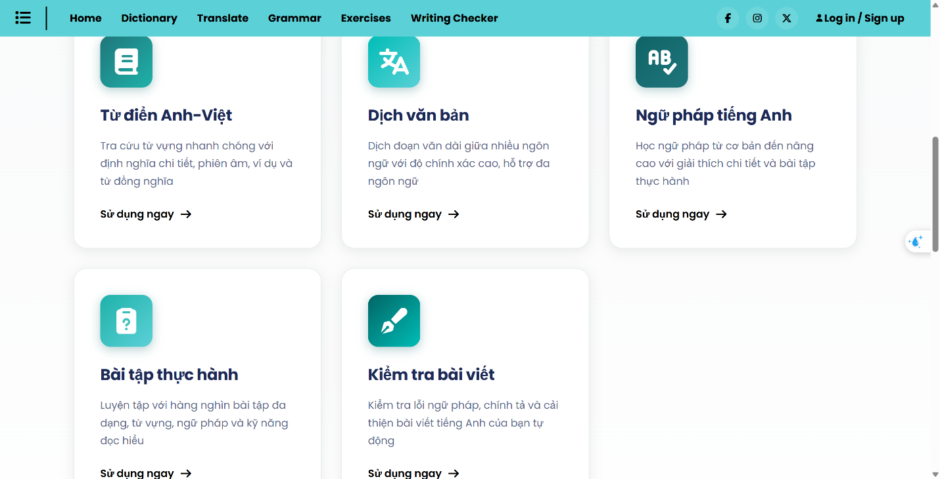
Hình 3.5. Giao diện danh sách tính năng

3.4.3. Giao diện tra cứu từ điển (Dictionary Page).
Trang giới thiệu về chức năng tra cứu từ, bố cục được thể hiện dưới dạng card dễ nhìn. Người dùng có thể thao tác thông qua :
- Nhâp từ cần tìm kiếm hoặc tra cứu thông qua ô tìm kiếm.
- Chọn chế độ phù hợp với mục đích của mình : Anh – Việt, Viêt – Anh, Anh – Anh.
- Từ sau khi tra thành công sẽ hiện nội dung chi tiết.
- Nếu không có từ , sẽ hiện thông báo “Không tìm thấy từ”.
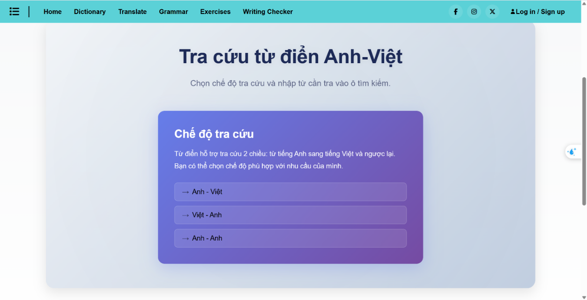
Hình 3.6. Giao diện tra cứu từ điển

3.4.4. Giao diện dịch văn bản (Translator Page).
Trang xoay quanh về chức năng dịch theo văn bản, cho phép người dùng thao tác trực tiếp thông qua :
- Nhập nội dung văn bản cần dịch.
- Chọn ngôn ngữ phù hợp với mục đích của người dùng.
- Hiển thị kết quả ngay bên phải màn hình.
- Có thể chọn được nhiều ngôn ngữ khác nhau.

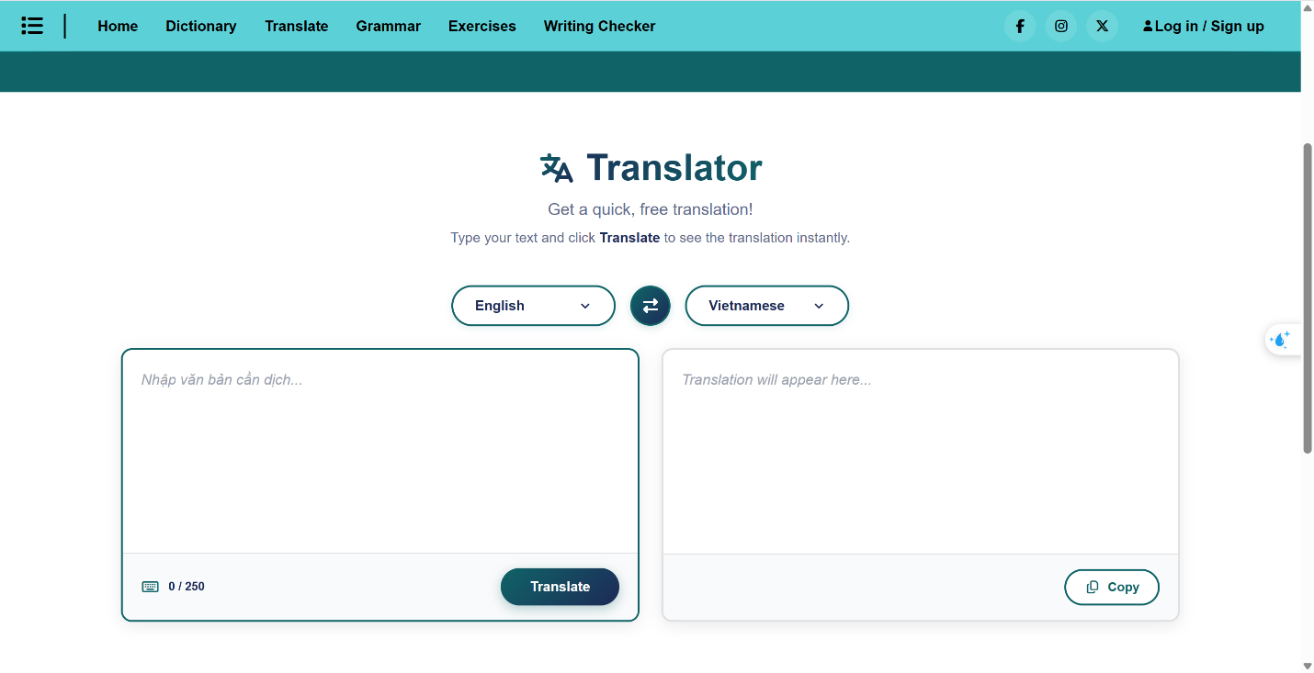
Hình 3.7. Giao diện trang dịch văn bản

3.4.5. Giao diện học ngữ pháp (Grammar Page).
Trang tập trung về chức năng cho phép người dùng tìm kiếm về các thông tin ngữ pháp của các chủ điểm trong tiếng anh:
- Có thể tìm kiếm theo chủ đề, nội dung phù hợp mới mục đích của người dùng.
- Chọn chủ điểm tiếng anh dễ dàng.
- Hiển thị nội dung của từng chủ điểm bên phải màn hình.
- Nội dung được hiển thị giải thích chi tiết, có ví dụ và Mini Quiz đi kèm.

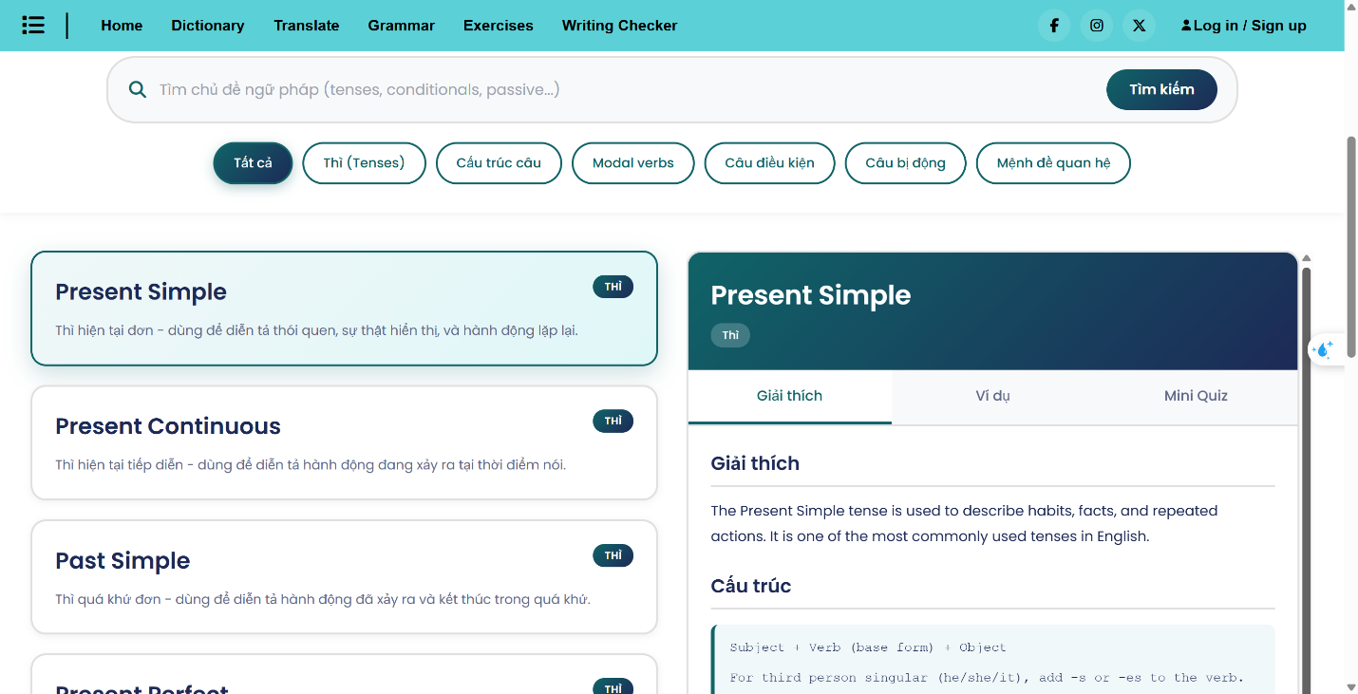
Hình 3.8. Giao diện trang ngữ pháp

3.4.6. Giao diện bài tập thực hành (Exercises Page).
Trang giúp người dùng có thể học tập, ôn luyện lại các chủ điểm ngữ pháp tiếng anh đã học trước đó thông qua các bài tập thực hành:
- Có thể tìm kiếm bài tập theo chủ đề, từ vựng , ngữ pháp phù hợp mới mục đích của người dùng.
- Có thể chọn tùy theo kỹ năng, mức độ tiếng anh hoặc có thể làm ngẫu nhiên.
- Nội dung bài tập được thể hiện dưới dạng card , bố cục grid giúp lựa chọn dễ dàng.
- Sau khi bấm “ Start exercise ” thì sẽ hiện nội dung bài tập thực hành ở bên phải màn hình ở dạng quiz.
- Chấm điểm và hiển thị trực tiếp kết quả làm bài ngay sau khi nộp bài.
- Có thể thực hành, luyện tập lại nhiều lần cho một chủ điểm.

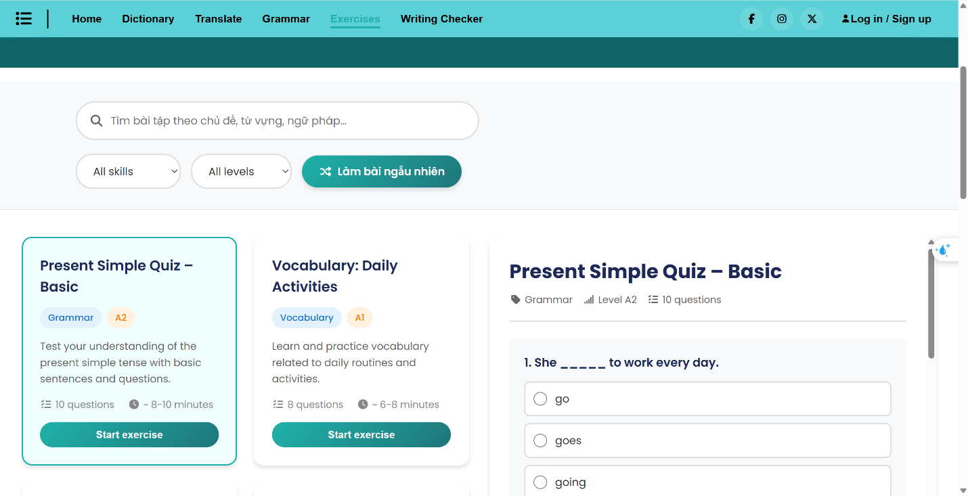
Hình 3.9. Giao diện bài tập thực hành

3.4.7. Giao diện kiểm tra bài viết (Writing Checker Page)
Tại trang kiểm tra giao diện bài viết, người dùng có thể nhập đoạn văn cần kiểm tra và hệ thống hiển thị kết quả trả về :
- Nhập đoạn văn tiếng anh để hệ thống có thể phân tích.
- Sau khi hệ thống phân tích sẽ đưa ra thống kê về số từ, số câu, số lỗi.
- Thêm vào đó lỗi sẽ được tô đậm để người dùng dễ nhận biết và đưa ra phiên bản cải tiến từ lỗi.
- Hiển thị giải thích chi tiết về lỗi gặp phải trong câu,
- Có nút “ clear ” để xóa toàn bộ nội dung vừa thực hiện.
- Chấm điểm và hiển thị trực tiếp kết quả làm bài ngay sau khi nộp bài.
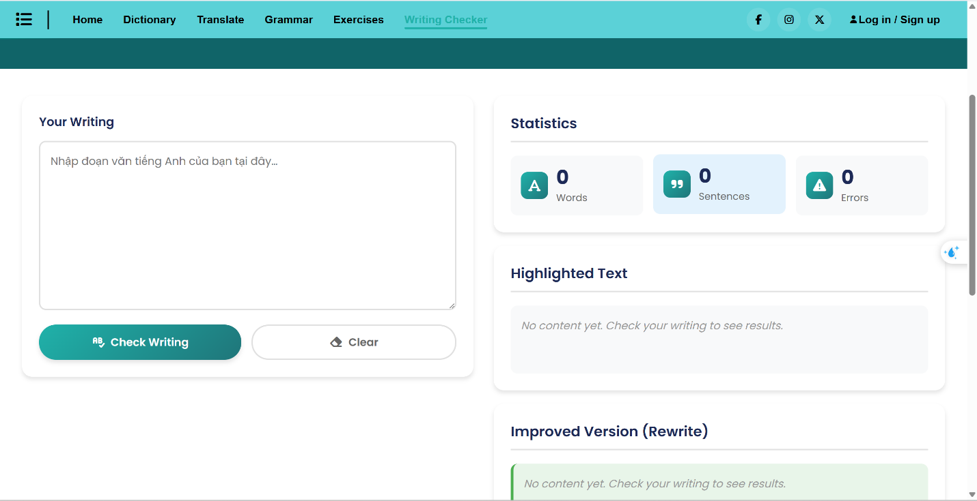
Hình 3.10. Giao diện kiểm tra bài viết

3.4.8. Giao diện đăng nhập (Login Page)
Cuối cùng là giao diện đăng nhập / đăng ký vào hệ thống. Đầu tiên là giao diện đăng nhập:
- Người dùng nhập thông tin tài khoản mật khẩu cá nhân đã đăng ký.
- Có thể lấy lại mật khẩu nếu quên mật khẩu.
- Ghi nhớ lại toàn khoản cho lần đăng nhập kế tiếp.

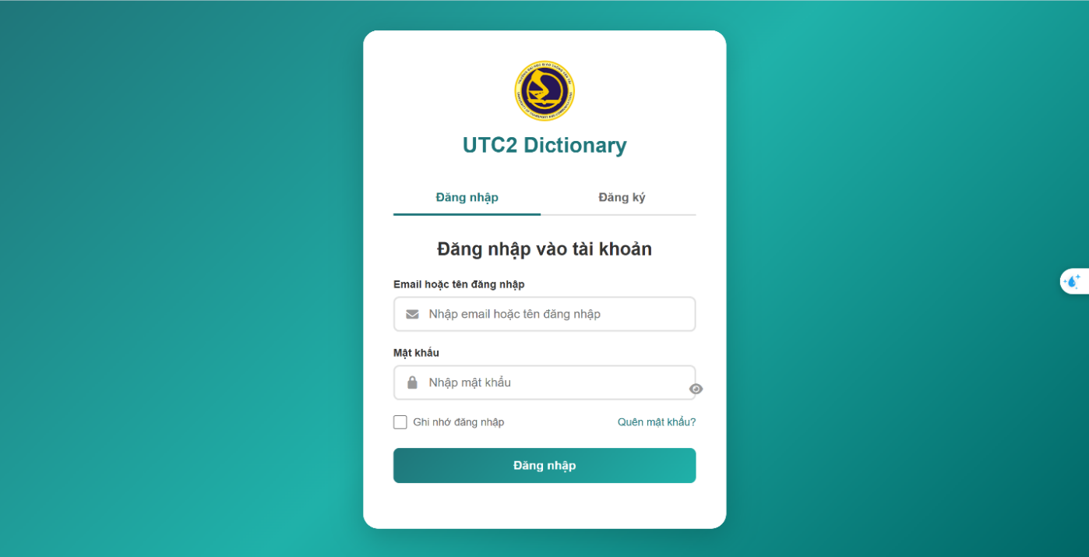
Hình 3.11. Giao diện trang đăng nhập

3.4.9. Giao diện đăng ký (Register Page)
Đối với những người dùng chưa tạo tài khoản thì có thể tiếp cận với giao diện đăng ký. Người dùng cần nhập các thông tin cá nhân cần thiết để đăng ký tài khoản. Với giao diện đơn giản để người dùng có thể thực hiện qua vài thao tác.
- Tên đăng nhập.
- Email cá nhân.
- Mật khẩu (tuân theo yêu cầu của hệ thống) .
- Xác nhận lại mật khẩu.
- Đồng ý với các điều khoản sử dụng.
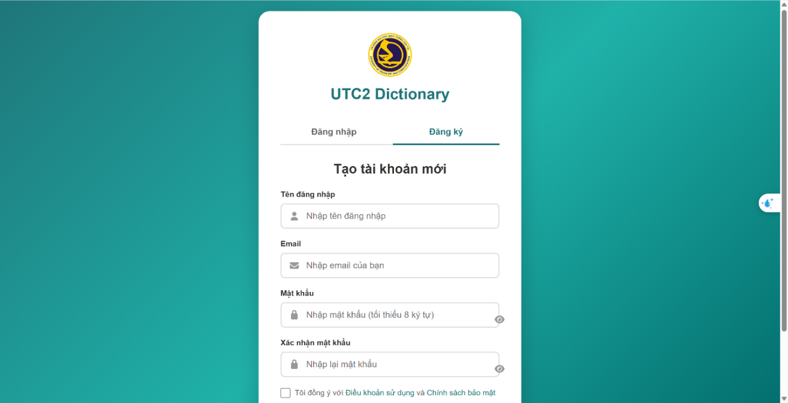
Hình 3.12. Giao diện trang đăng ký

CHƯƠNG 4: XÂY DỰNG VÀ TRIỂN KHAI HỆ THỐNG

4.1. Giới thiệu chương
Chương này trình bày quá trình xây dựng, lập trình, tích hợp, và triển khai hệ thống UTC2 Dictionary. Mục tiêu là mô tả chi tiết môi trường phát triển, các công nghệ sử dụng, cách tổ chức mã nguồn, quy trình xây dựng front-end/back-end và cơ chế triển khai hệ thống lên môi trường hoạt động thực tế.

4.2. Môi trường và công nghệ phát triển.
Hệ thống UTC2 Dictionary được xây dựng trên nền tảng Web với các công nghệ sau:

4.2.1. Công nghệ giao diện (Front-end).
Công nghệ | Mô tả
HTML5 | Xây dựng cấu trúc trang web
CSS3 | Thiết kế giao diện, bố cục, màu sắc
JavaScript | Xử lý tương tác phía trình duyệt
FontAwesome | Bộ icon cho UI
Google Fonts – Poppins | Font chữ chính của toàn hệ thống
Responsive Web Design | Hỗ trợ hiển thị trên nhiều thiết bị
Các file front-end được chia thành:
- index.html – trang chủ.
- Styles/main.css, Styles/index.css – style chung và style riêng.
- javascript/main.js, javascript/index.js – xử lý menu, hiệu ứng, thống kê động.

4.2.2. Công nghệ Back-end.
(Phần này tùy vào bạn đang triển khai bằng Node.js, PHP hay Python. Dưới đây là bản chuẩn cho báo cáo).
Công nghệ | Mục đích
NodeJS / ExpressJS | Xây dựng API cho từ điển, dịch, bài tập…
RESTful API | Tạo endpoints cho giao tiếp front-end ↔ back-end
JWT Authentication | Đăng nhập & phân quyền
BCrypt | Mã hóa mật khẩu người dùng
API AI/NLP | Phục vụ dịch văn bản, kiểm tra bài viết

4.2.3. Cơ sở dữ liệu (Database).
Cơ sở dữ liệu có thể triển khai bằng:
DBMS | Tại sao chọn
MongoDB | Lưu dữ liệu linh hoạt, phù hợp dữ liệu từ điển dạng JSON
MySQL / PostgreSQL | Bảo toàn dữ liệu dạng quan hệ, dễ truy vấn

Bảng dữ liệu chính:
- Users
- Dictionary
- GrammarTopics
- Exercises
- WritingHistory

4.3. Quy trình xây dựng hệ thống.
Quy trình phát triển được thực hiện theo mô hình Agile – Incremental, gồm 4 giai đoạn chính:

4.3.1. Giai đoạn 1: Thiết kế giao diện (UI Design).
- Phân tích bố cục trang chủ.
- Thiết kế navbar, hero section, feature section, footer.
- Thiết kế các trang: Dictionary, Translate, Grammar, Exercises, Writing checker.
- Tối ưu giao diện mobile (responsive).

4.3.2. Giai đoạn 2: Xây dựng Front-end.
- Tạo cấu trúc thư mục (HTML – CSS – JS).
- Viết CSS cho từng trang.
- Tạo hiệu ứng:.
  - Menu mở/đóng
  - Scroll animatio
  - Đếm số liệu (stats counter)
- Kết nối API từ back-end.

4.3.3. Giai đoạn 3: Xây dựng Back-end.
- Tạo API cho từ điển.
- API dịch văn bản.
- API grammar topics.
- API bài tập.
- API kiểm tra bài viết (AI).
- Hệ thống đăng ký/đăng nhập (JWT).
- Phân quyền người dùng – admin.

4.3.4. Giai đoạn 4: Kiểm thử hệ thống (Testing).
STT | Chức năng | Kịch bản kiểm thử (Test Scenario) | Dữ liệu đầu vào (Input) | Kết quả mong đợi (Expected Output) | Kết quả thực tế | Trạng thái
1 | Đăng ký | Kiểm tra bỏ trống thông tin bắt buộc | Tên: (trống), Email: (trống), Pass: (trống) | Hệ thống hiển thị thông báo lỗi "Vui lòng nhập đầy đủ thông tin". Không cho phép gửi form. | Hiển thị thông báo lỗi chính xác. | Pass
2 | Đăng ký | Kiểm tra định dạng Email không hợp lệ | Email: "nguyenvana@" (thiếu domain), Pass: "123456" | Hệ thống báo lỗi "Email không đúng định dạng". | Hiển thị cảnh báo đỏ tại ô Email. | Pass
3 | Đăng ký | Kiểm tra xác nhận mật khẩu không khớp | Pass: "123456", Confirm Pass: "1234567" | Hệ thống báo lỗi "Mật khẩu xác nhận không trùng khớp". | Hiển thị thông báo lỗi chính xác. | Pass
4 | Đăng nhập | Kiểm tra đăng nhập sai mật khẩu | User: "admin", Pass: "sai_pass" | Hệ thống báo lỗi "Tên đăng nhập hoặc mật khẩu không đúng". | Hiển thị thông báo lỗi. | Pass
5 | Đăng nhập | Kiểm tra đăng nhập thành công | User: "sinhvien", Pass: "123456" | Chuyển hướng thành công vào trang chủ với quyền User. | Chuyển hướng thành công sau 1s. | Pass
6 | Quên mật khẩu | Kiểm tra chức năng lấy lại mật khẩu | Nhập email đã đăng ký: "sv@utc2.edu.vn" | Hệ thống gửi link khôi phục hoặc mã OTP về email người dùng. | Email nhận được link khôi phục. | Pass
7 | Tra từ điển | Tra cứu từ tiếng Anh thông dụng | Input: "Environment" (Chế độ Anh-Việt) | Hiển thị nghĩa, phiên âm, ví dụ minh họa và từ đồng nghĩa. | Hiển thị đầy đủ thông tin từ vựng. | Pass
8 | Tra từ điển | Tra cứu từ không tồn tại trong CSDL | Input: "xyzabc123" | Hệ thống thông báo "Không tìm thấy từ này" hoặc gợi ý từ gần đúng. | Hiển thị thông báo "Not Found". | Pass
9 | Tra từ điển | Tra cứu từ tiếng Việt (Chiều ngược lại) | Input: "Công nghệ" (Chế độ Việt-Anh) | Hiển thị các từ tiếng Anh tương ứng (Technology, Tech...). | Hiển thị kết quả chính xác. | Pass
10 | Dịch văn bản | Dịch câu đơn Anh - Việt | Input: "Hello world" | Output: "Chào thế giới". | Hiển thị: "Chào thế giới". | Pass
11 | Dịch văn bản | Dịch đoạn văn dài (>200 ký tự) | Input: Một đoạn văn bản tiếng Anh dài khoảng 250 từ. | Hệ thống xử lý API và trả về bản dịch đầy đủ, không bị cắt bớt ký tự. | Bản dịch hiển thị đầy đủ nội dung. | Pass
12 | Dịch văn bản | Kiểm tra nút "Copy" kết quả | Nhấn nút Copy sau khi dịch xong. | Nội dung bản dịch được lưu vào Clipboard (bộ nhớ tạm) của máy tính. | Paste được nội dung đã copy. | Pass
13 | Học ngữ pháp | Tìm kiếm chủ điểm ngữ pháp | Input: "Past Simple" vào ô tìm kiếm. | Hiển thị bài học chi tiết về Thì quá khứ đơn. | Hiển thị đúng bài học yêu cầu. | Pass
14 | Học ngữ pháp | Làm bài Mini Quiz sai | Chọn đáp án sai trong bài trắc nghiệm ngữ pháp. | Hệ thống báo sai (màu đỏ) và hiển thị đáp án đúng (màu xanh). | Hệ thống phản hồi màu sắc đúng. | Pass
15 | Bài tập | Lọc bài tập theo kỹ năng | Chọn bộ lọc (Filter) "Reading" và mức độ "B1". | Danh sách bài tập chỉ hiển thị các bài Reading có level B1. | Danh sách hiển thị đúng bộ lọc. | Pass
16 | Bài tập | Nộp bài khi chưa làm xong | Nhấn "Submit" khi còn câu hỏi trống chưa chọn. | Hệ thống cảnh báo "Bạn chưa hoàn thành hết các câu hỏi". | Hiển thị Popup cảnh báo xác nhận. | Pass
17 | Bài tập | Tính điểm tự động | Hoàn thành 10/10 câu đúng và nộp bài. | Hệ thống hiển thị kết quả 10/10 (100%) và thông báo chúc mừng. | Điểm số hiển thị chính xác. | Pass
18 | Check lỗi viết | Kiểm tra câu sai ngữ pháp | Input: "She go to school yesterday." | Hệ thống phát hiện lỗi "go" -> gợi ý sửa thành "went". | Hệ thống gạch chân lỗi và gợi ý. | Pass
19 | Check lỗi viết | Kiểm tra đoạn văn đúng hoàn toàn | Input: Một đoạn văn chuẩn ngữ pháp tiếng Anh. | Hệ thống thông báo "Không tìm thấy lỗi sai" (No errors found). | Hiển thị thông báo tích xanh. | Pass
20 | Giao diện | Kiểm tra hiển thị trên Mobile (Responsive) | Truy cập web bằng trình duyệt trên điện thoại (iPhone/Android). | Menu thu gọn vào icon hamburger, bố cục dọc, không bị vỡ khung. | Giao diện hiển thị tốt trên Mobile. | Pass

4.4. Triển khai hệ thống.

4.4.1. Kiến trúc triển khai (Deployment Architecture).
Hệ thống được triển khai theo mô hình:
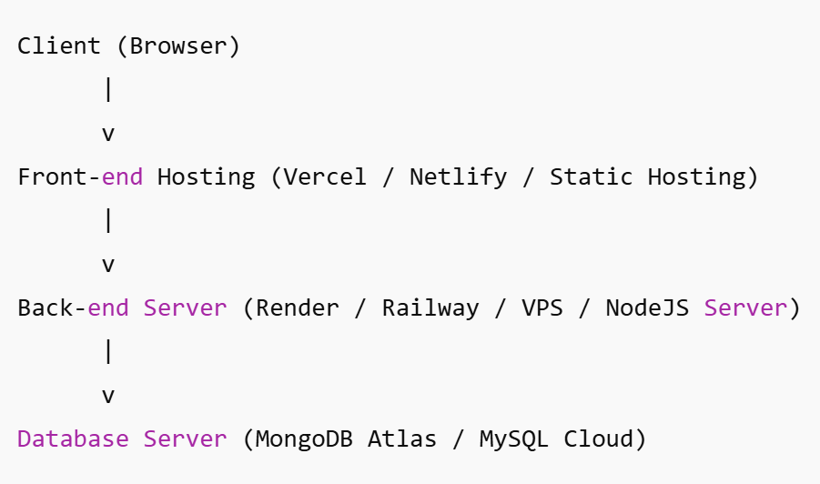

4.4.2. Triển khai Front-end.
Front-end chỉ gồm HTML – CSS – JS nên có thể triển khai lên:
Nơi triển khai | Ưu điểm
Vercel | Miễn phí, nhanh, auto deploy qua GitHub
Netlify | Build nhanh, domain miễn phí
GitHub Pages | Miễn phí 100%, phù hợp trang tĩnh

Quy trình triển khai:
- Push code lên GitHub.
- Kết nối GitHub với Vercel/Netlify.
- Build & deploy tự động.
- Nhận domain dạng:
  - https://utc2-dictionary.vercel.app
  - https://khangutc2.netlify.app

4.4.3. Triển khai Back-end.
Triển khai bằng một trong các dịch vụ:
Nền tảng | Ưu điểm
Render | Miễn phí, dễ dùng
Railway | Tự động scale
VPS | Chủ động mọi thứ
Firebase Functions | Serverless, hoạt động ổn định

Quy trình:
- Upload source back-end lên GitHub.
- Deploy API lên Render/Railway.
- Kiểm tra API hoạt động:
  - https://api.utc2dictionary.com/api/translate
  - https://api.utc2dictionary.com/api/word?query=hello
- Kết nối front-end với API qua fetch().

4.4.4. Triển khai cơ sở dữ liệu.
1. MongoDB Atlas.
- Tạo cluster.
- Tạo user, đặt IP whitelist.
- Lấy connection string.
- Kết nối vào server NodeJS.
2. MySQL Cloud.
- Sử dụng ClearDB hoặc PlanetScale.
- Tạo bảng → import dữ liệu từ file SQL.

4.5. Tích hợp hệ thống.
Tích hợp front-end ↔ back-end thông qua REST API.
Ví dụ tích hợp:
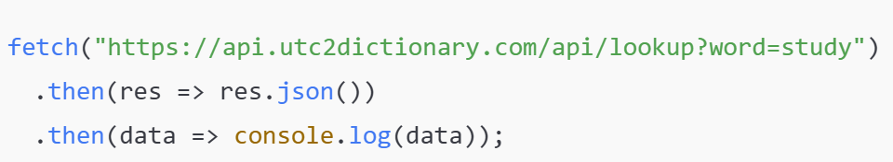
Tương tự cho:
- Translate.
- grammar list.
- exercises.
- writing checker.

4.6. Vận hành và bảo trì.

4.6.1. Vận hành hệ thống.
- Theo dõi log server.
- Theo dõi thời gian phản hồi API.
- Backup dữ liệu hàng tuần.
- Cập nhật nội dung từ điển và ngữ pháp.

4.6.2. Bảo trì.
- Bảo trì lỗi phát sinh
- Cập nhật giao diện.
- Nâng cấp API AI dịch & Writing checker.
- Cải thiện bảo mật người dùng.

CHƯƠNG 5: KẾT QUẢ

5.1. Kết quả đạt được.

5.1.1. Về mặt lý thuyết.
Sau quá trình thực hiện đề tài, người thực hiện đã củng cố và mở rộng đáng kể kiến thức liên quan đến các lĩnh vực trình bày trong Chương 2. Trước hết, phần xử lý ngôn ngữ tự nhiên (NLP) được hiểu sâu hơn thông qua việc tìm hiểu cơ chế hoạt động của các mô hình dịch thuật và mô hình sửa lỗi ngữ pháp. Kiến thức về dịch máy, đặc biệt là các mô hình Transformer, Seq2Seq và cơ chế Attention, giúp người thực hiện có cái nhìn rõ ràng hơn về cách hệ thống dịch hoạt động phía sau các API hiện nay. Bên cạnh đó, các khái niệm như phân tích cú pháp, phát hiện lỗi ngữ pháp, kiểm tra chính tả hay cấu trúc câu trong tiếng Anh cũng được tiếp cận bài bản hơn. Ngoài ra, phần nghiên cứu về HTML, CSS và JavaScript giúp hiểu rõ cách xây dựng giao diện và xử lý tương tác trên trình duyệt, trong khi việc sử dụng PHP củng cố kiến thức lập trình backend, cách xử lý request và bảo mật API. Cuối cùng, việc làm quen với Git và GitHub hỗ trợ người thực hiện hiểu được mô hình quản lý mã nguồn hiện đại, commit version và triển khai ứng dụng Web theo quy trình chuyên nghiệp.

5.1.2. Về mặt thực nghiệm
Trong quá trình triển khai thực tế, hệ thống website đã hoạt động đúng với mục tiêu đặt ra ban đầu. Các chức năng chính bao gồm dịch văn bản, phân tích ngữ pháp, sửa lỗi tiếng Anh và tạo bài tập đều vận hành ổn định. Người dùng có thể nhập văn bản, gửi yêu cầu và nhận kết quả nhanh chóng thông qua cơ chế luân chuyển dữ liệu giữa JavaScript, PHP và API. Tốc độ phản hồi ổn định và kết quả trả về có độ chính xác cao, đặc biệt khi sử dụng các API có công nghệ xử lý ngôn ngữ tự nhiên tiên tiến. Giao diện có bố cục rõ ràng, dễ thao tác và đáp ứng đủ các chức năng cốt lõi của đề tài. Hệ thống cũng cho thấy tính linh hoạt, dễ nâng cấp và dễ mở rộng chức năng trong tương lai nhờ kiến trúc Client–Server được thiết kế rõ ràng. Nhìn chung, sản phẩm thực nghiệm đã giải quyết phần lớn các yêu cầu mà bài toán đặt ra, hỗ trợ người dùng học tiếng Anh nhanh chóng và thuận tiện.

5.2. Hạn chế còn tồn đọng
Mặc dù đề tài đã đạt được nhiều kết quả tích cực, hệ thống vẫn tồn tại một số hạn chế nhất định. Giao diện hiện tại chủ yếu tập trung vào chức năng nên chưa được đầu tư nhiều về mặt thẩm mỹ hoặc trải nghiệm người dùng nâng cao. Khả năng hiển thị trên thiết bị di động chưa tối ưu hoàn toàn, khiến bố cục đôi khi chưa phù hợp với kích thước màn hình nhỏ. Hệ thống phụ thuộc vào API của bên thứ ba cho các tác vụ dịch và sửa lỗi, dẫn đến tốc độ và chất lượng kết quả phụ thuộc vào dịch vụ bên ngoài. Trong trường hợp API quá tải, giới hạn số lượng yêu cầu hoặc yêu cầu trả phí, hệ thống có thể gặp gián đoạn.
Ngoài ra, website hiện chưa có chức năng lưu trữ lịch sử dịch hoặc kết quả sửa lỗi, khiến người dùng khó theo dõi tiến bộ trong quá trình học. Các dạng bài tập được tích hợp còn đơn giản và chưa đa dạng hóa theo kỹ năng, chưa hỗ trợ luyện nghe, luyện phát âm hoặc hệ thống bài học theo chủ đề. Phần backend viết bằng PHP thuần cũng khiến khả năng phát triển các chức năng phức tạp trong tương lai bị hạn chế do thiếu cấu trúc chuẩn của framework. Hệ thống hiện cũng chỉ hỗ trợ tiếng Anh mà chưa mở rộng sang các ngôn ngữ khác, giới hạn phạm vi ứng dụng của sản phẩm.

5.3. Hướng phát triển trong tương lai
Trong thời gian tới, đề tài có thể được mở rộng theo nhiều hướng nhằm cải thiện chất lượng và mở rộng phạm vi ứng dụng. Giao diện sẽ được nâng cấp theo hướng hiện đại, trực quan và hỗ trợ responsive tốt hơn cho thiết bị di động. Phần chức năng có thể được mở rộng với hệ thống bài học theo chủ đề, bài tập nâng cao, bài nghe, bài luyện phát âm và đánh giá quá trình học của từng người dùng. Hệ thống đăng ký và đăng nhập tài khoản cũng có thể được phát triển để lưu trữ lịch sử dịch, kết quả học tập và đề xuất lộ trình học cá nhân hóa.
Về mặt công nghệ, backend có thể được chuyển sang sử dụng các framework mạnh mẽ như Laravel nhằm tăng khả năng bảo trì, mở rộng và bảo mật. Việc xây dựng API nội bộ cho phép giảm phụ thuộc vào dịch vụ bên thứ ba, đồng thời chủ động tùy chỉnh thuật toán xử lý ngôn ngữ theo nhu cầu riêng của đề tài. Cuối cùng, hệ thống có thể mở rộng sang nhiều ngôn ngữ khác như Nhật, Hàn, Trung để trở thành một nền tảng học ngoại ngữ đa dạng và toàn diện.

TÀI LIỆU THAM KHẢO
[1] W3Schools (2024). HTML, CSS, JavaScript Tutorials. Truy cập từ: https://www.w3schools.com/. Ngày truy cập: 10/11/2025.
[2] Cambridge University Press (2024). Cambridge Dictionary - English-Vietnamese Dictionary. Truy cập từ: https://dictionary.cambridge.org/. Ngày truy cập: 10/11/2025.
[3] DigiMedical (2023). Hướng dẫn thiết kế bố cục website chuẩn SEO. Truy cập từ: https://digimedical.vn/thiet-ke-website-y-te-chuan-seo/. Ngày truy cập: 10/11/2025.
[4] DesignCourse (2023). UI/UX Design Fundamentals for Beginners. YouTube. Truy cập từ: https://www.youtube.com/watch?v=dnVO1Z4b7RI. Ngày truy cập: 10/11/2025.

QUẢN LÝ ĐỀ TÀI TRÊN GITHUB VÀ HOST
Link github: https://github.com/NguyenThanhHuy1301/BaiTapLonWebEnglish.git
Link trang web: https://hhmkk.id.vn/index.html

